一、單選題，共 25 題，每題 4分
( )1.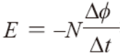有關敘述，何者為正確？ (A)負號表示應電勢為負值 (B)磁通隨時間增加而減少，則應電勢亦隨之減少 (C)磁通隨時間之增加而直線增加，則應電勢亦直線增加 (D)若ϕ 為定值，則應電勢為零
( )2.直流發電機中，轉速增大2.5 倍，磁通密度減小為原來的0.8 倍，則所生之電動勢為原來的(A) 0.32 倍(B) 2 倍(C) 2.5 倍(D) 5 倍
( )3.一直流電動機之簡化模型如圖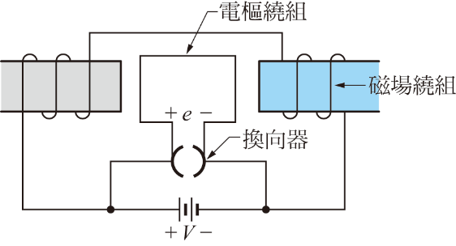所示，若外加電壓V 為正且電樞繞組可順利運轉起來，則下列關於轉向及感應電勢e 之敘述何者正確？
(A)順時針且e 為負 (B)順時針且e 為正 (C)逆時針且e 為正 (D)逆時針且e 為負
( )4.一般分激式發電機的激磁線圈匝數及粗細應為 (A)匝數多線細 (B)匝數多線粗 (C)匝數少線粗 (D)匝數少線細
( )5.單層單疊繞之四極直流發電機，其電樞上共有400 根導體，若每根導體之平均電勢為2伏特，所載電流為20 安培，則該發電機之額定電壓及電流分別為 (A) 200V，40A (B) 200V，80A (C) 400V，40A (D) 150V，80A
( )6.電樞反應之交磁部分，能 (A)減低總磁通 (B)增強總磁通 (C)使綜合磁通方向偏移角度，致使換向不良 (D)以上皆非
( )7.電樞反應之結果，對於電動機之磁通
(A)前極尖增強，後極尖減弱 (B)前極尖減弱，後極尖增強 (C)前、後極尖均增強 (D)前、後極尖均減弱
( )8.如圖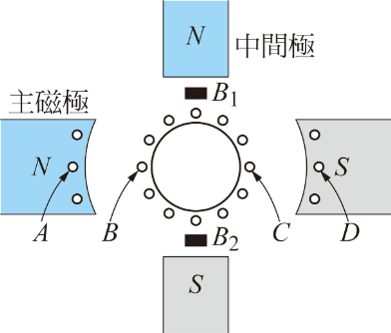所示為一直流電動機，其主磁極及中間極之極性為已知，則下列敘述何者為正確？
(A)電樞轉向為逆時針旋轉(B)電樞導體B 之電流方向為⊕（進入紙面） (C)電樞導體C 之電流方向為⊕（進入紙面） (D)B₁ 、B₂ 電刷應該連接至負載
( )9.如右圖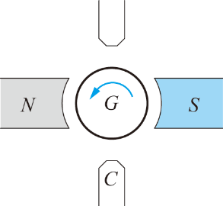所示，換向磁極C 的極性為 (A) n (B) s (C)都可以 (D)無法判斷
( )10.直流發電機激磁電流自0A 增加至0.5A，測得感應電勢為110V，再增加激磁電流至1A，測得感應電勢為165V，此時再減少激磁電流至0.5A，則感應電勢可能為 (A) 0V (B) 105V (C) 115V (D) 165V
( )11.圖中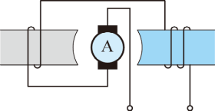所示的直流機為 (A)串激式 (B)分激式 (C)他激式 (D)複激式
( )12.一分激發電機之飽和曲線如圖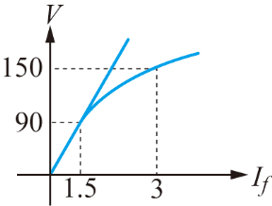所示，則此發電機之臨界場電阻應為(A) 60Ω (B) 40Ω (C) 25Ω (D) 90Ω
( )13.一20 仟瓦，200 伏特之直流分激發電機，其電樞電阻為0.05Ω，分激場電阻為100Ω，則其額定輸出時電樞之應電勢約為
(A) 100V (B) 102V (C) 200V (D) 205V
( )14.若把直流分激發電機之兩線端短路，則將
(A)產生甚大電流把發電機燒毀 (B)若長時間短路始會燒毀電機 (C)電流甚大，但不致燒毀電機 (D)電壓及電流立即減少
( )15.有一串激發電機，供給每只為500W，電流為10A，串接弧燈共20 只，若其電樞電阻為5Ω，場電阻為3Ω，線路電阻為2Ω，則此串激發電機的電樞應電勢為 (A) 1000V (B) 1100V (C) 1200V (D) 1500V
( )16.積複激式直流發電機，可加裝分流器以調整其外部特性曲線，下列對分流器之接線方式何者最正確？
(A)與電樞繞組串聯 (B)與分激繞組並聯 (C)與電樞繞組並聯 (D)與串激繞組並聯
( )17.兩台分激發電機作並聯運轉，供應100A 之負載，若I_{f} 不計則E₁ ＝ 110V，R_{a} ＝ 0.04Ω及E₂ ＝ 112V，R_{a} ＝ 0.06Ω 時，兩機負擔之負載電流為 (A) 60A，40A (B) 40A，60A (C) 70A，30A (D) 30A，70A
( )18.兩台複激發電機並聯運用，A 機容量為300kW，B 機容量為200kW，則當A 機之串激場電阻為0.1Ω，B 機之串激場電阻為
(A) 0.05Ω (B) 0.35Ω (C) 0.25Ω (D) 0.15Ω
( )19.直流串激電動機如將電源極性調反，其結果將 (A)轉向不變 (B)反向轉動 (C)不轉 (D)過速度
( )20.某直流分激式電動機之電樞電阻為0.5 歐姆，場電阻為100 歐姆，將此電動機接於200 伏特之電源上，其電源電流為100 安培，若忽略電刷接觸壓降，求此電動機之感應電動勢為多少伏特？ (A) 251 (B) 130 (C) 151 (D) 100
( )21.一串激直流馬達，其激磁電流為20 安培時，未至飽和狀態，此時轉矩為100 牛頓－公尺，今電流減至10 安培仍未失速，則轉矩為 (A) 25 (B) 50 (C) 75 (D) 100牛頓－公尺
( )22.某120V 直流分激電動機，電樞電阻為0.2Ω，電刷壓降為2V，額定電樞電流為75A，則該機之最大啟動電流？若欲限制啟動電流為額定電流之150％，應串聯啟動電阻？ (A) 560A，0.65Ω (B) 590A，0.85Ω (C) 600A，0.95Ω (D) 610A，1.05Ω
( )23.某直流電機於500rpm 時之渦流損失P_{e} 為30W，磁滯損失P_{h} 為100W，當磁通密度保持不變時，在1000rpm 時，渦流損失P_{e} 及磁滯損失P_{h} 分別為何？
(A) P_{e} ＝ 60W，P_{h} ＝ 200W (B) P_{e} ＝ 120W，P_{h} ＝ 200W (C) P_{e} ＝ 120W，P_{h} ＝ 400W (D) P_{e} ＝ 60W，P_{h} ＝ 400W
( )24.某台100kVA，2000V/100V 之變壓器，當無載時高壓側之電流為1 安培，並從2000V 電源取用1200 瓦特之功率，其磁化電流應為多少安培？ (A) 0.95 (B) 0.9 (C) 0.85 (D) 0.8
( )25.有一理想變壓器，其第一線圈有10 匝，第二線圈有100 匝如在第二線圈接一負載，阻抗為Z_{L} ＝ 100 ＋ j100 歐姆，則從第一線圈兩端看進去的等效阻抗應為
(A) Z₁ ＝ 10000 ＋j10000 歐姆 (B) Z₁ ＝ 10 ＋ j10 歐姆 (C) Z₁ ＝ 1 ＋ j 歐姆 (D) Z₁ ＝ 1000 ＋ j1000 歐姆

